# BÀI 16: ÁP SUẤT

## A. LÝ THUYẾT

**I. Áp suất**

**1. Áp lực**

Áp lực là lực ép có phương vuông góc với mặt bị ép.

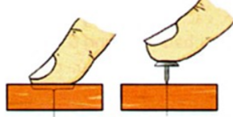

**2. Khái niệm áp suất**

Áp suất được tính bằng áp lực tác dụng lên một đơn vị diện tích mặt bị ép

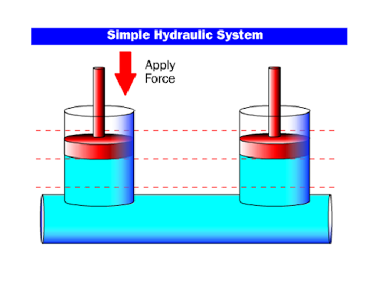

P = $\frac{F}{S}$ (Pa)

**1 Pa= 10−5 bar = 9,8692×10−6 atm**

Để đo áp suất, người ta dùng áp kế

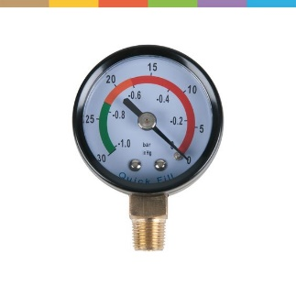

**3. Tăng giảm áp suất**

Để tăng áp suất tác dụng lên một mặt tiếp xúc, ta có thể:

- Giữ nguyên áp lực, giảm diện tích mặt bị ép.

- Giữ nguyên diện tích mặt bị ép, tăng áp lực.

- Đồng thời tăng áp lực và giảm diện tích mặt bị ép.

## B. BÀI TẬP

**Câu 1.**  Đơn vị đo áp suất là gì?

**A.** Niutơn (N). **B.** Niutơn mét (N.m).

**C.** Niutơn trên mét (N/m). **D.** Niutơn trên mét vuông (N/m2).

**Câu 2.**  Áp lực là

**A.** lực ép có phương vuông góc với mặt bị ép.

**B.** lực ép có phương song song với mặt bị ép.

**C.** lực ép có phương tạo với mặt vị ép một góc bất kì.

**D.** lực ép có phương trùng với mặt bị ép.

**Câu 3.**  Cho hình vẽ bên, trường hợp nào áp suất tác dụng lên sàn lớn nhất? Các trường hợp được tính từ trái qua phải.

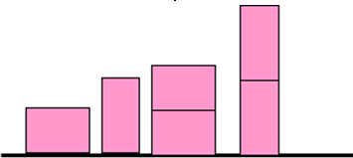

**A.** Trường hợp 1.   **B.** Trường hợp 2.

**C.** Trường hợp 3.  **D.** Trường hợp 4.

**Câu 4.**  Đơn vị nào sau đây **không phải** là đơn vị tính áp suất?

**A.** N/m2. **B.** Pa. **C.** N/m3. **D.** kPa.

**Câu 5.**  Bạn Hà nặng 45 kg đứng thẳng hai chân trên mặt sàn lớp học, biết diện tích tiếp xúc với mặt sàn của một bàn chân là 0,005 m2. Áp suất mà bạn Hà tác dụng lên mặt sàn là

**A.** 900 000 N/m2.  **B.** 90 000 N/m2.

**C.** 450 000 N/m2.  **D.** 45 000 N/m2.

**Câu 6.**  Phát biểu nào sau đây đúng khái niệm áp lực?

**A.** Áp lực là lực ép lên mặt bị ép.

**B.** Áp lực là trọng lượng của vật ép lên mặt sàn.

**C.** Áp lực là lực ép có phương vuông góc với mặt bị ép.

**D.** Áp lực là trọng lượng của vật ép vuông góc lên mặt sàn.

**Câu 7.**  Trong các cách tăng, giảm áp suất sau đây, cách nào là **không** đúng?

**A.** Muốn tăng áp suất thì giảm áp lực, tăng diện tích bị ép.

**B.** Muốn giảm áp suất thì phải giảm áp lực, giữ nguyên diện tích bị ép.

**C.** Muốn giảm áp suất thì phải giữ nguyên áp lực, tăng diện tích bị ép.

**D.** Muốn tăng áp suất thì tăng áp lực, giảm diện tích bị ép.

**Câu 8.**  Muốn giảm áp suất lên diện tích bị ép ta có thể làm như thế nào?

**A.** Giảm áp lực lên diện tích bị ép.

**B.** Giảm diện tích bị ép.

**C.** Tăng áp lực và tăng diện tích bị ép lên cùng một số lần.

**D.** Tăng áp lực và giảm diện tích bị ép.

**Câu 9.**  Công thức nào sau đây là công thức tính áp suất?

**A.** p = F/S.  **B.** p = F.S.  **C.** p = P/S.   **D.** p = d.V.

**Câu 10.** Chọn câu đúng trong các câu sau:

**A.** Khi đoàn tàu đang chuyển động trên đường nằm ngang thì áp lực có độ lớn bằng lực kéo do đầu tàu tác dụng lên toa tàu.

**B.** Khi đoàn tàu đang chuyển động trên đường nằm ngang thì áp lực có độ lớn bằng trọng lực của tàu.

**C.** Khi đoàn tàu đang chuyển động trên đường nằm ngang thì áp lực có độ lớn bằng lực ma sát giữa tàu và đường ray.

**D.** Khi đoàn tàu đang chuyển động trên đường nằm ngang thì áp lực có độ lớn bằng cả ba lực trên.

**Câu 11.** Đặt một bao gạo 60kg lên một ghế 4 chân có khối lượng 4kg. Diện tích tiếp xúc với mặt đất của mỗi chân ghế là 8cm2. Áp suất mà gạo và ghế tác dụng lên mặt đất là:

**A.** p = 20000N/m2.**B.** p = 2000000N/m2.

**C.** p = 200000N/m2. **D.** Là một giá trị khác.

**Câu 12.** Một học sinh đứng thẳng hai chân lên sàn lớp, gây ra một áp suất lên sàn là 14 000 N/m2, biết diện tích tiếp xúc của một bàn chân là 1,5 dm2, khối lượng của học sinh đó là:

**A.** 43 kg. **B.** 41 kg. **C.** 42 kg. **D.** 40 kg.

**Câu 13.**Có các viên gạch giống hệt nhau với kích thước 5 x 10 x 20 (cm) được xếp ở ba vị trí như hình vẽ. Biết tại vị trí 2 có hai viên gạch được xêp chồng lên nhau. Hỏi áp lực do các viên gạch tác dụng lên mặt đất tại vị trí nào lớn nhất?

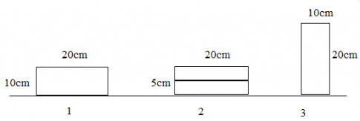

**A.** Tại vị trí 1. **B.** Tại vị trí 2.

**C.** Tại vị trí 3. **D.** Tại ba vị trí áp lực như nhau.

**Câu 14.**  Trường hợp nào sau đây áp lực của người lên mặt sàn là lớn nhất?

**A.** Người đứng cả hai chân nhưng tay cầm quả tạ.

**B.** Người đứng co một chân.

**C.** Người đứng cả hai chân nhưng cúi gập xuống.

**D.** Người đứng cả hai chân.

**Câu 15.**  Hai người có khối lượng lần lượt là m1 và m2. Người thứ nhất đứng trên tấm ván diện tích S1, người thứ hai đứng trên tấm ván diện tích S2. Nếu m2 = 1,2m1 và S1 = 1,2S2, thì khi so sánh áp suất hai người tác dụng lên mặt đất, ta có:

**A.** p2 = 1,2p1. **B.** p1 = p2. **C.** p2 = 1,44p1. **D.** p1= 1,2p2.

**Câu 16.**  Niu tơn (N) là đơn vị của

**A.**áp lực. **B.**áp suất.

**C.**năng lượng. **D.** quãng đường.

**Câu 17.**  Áp lực là gì?

**A.** Lực ép có phương vuông góc với mặt bị ép.

**B.** Lực ép có phương song song với mặt bị ép.

**C.** Lực ép có phương tạo với mặt bị ép một góc bất kì.

**D.** Lực ép có phương trùng với mặt bị ép.

**Câu 18.** Chỉ ra kết luận **đúng** trong các kết luận sau:

**A.** Áp lực là lực ép có phương vuông góc với mặt bị ép.

**B.** Đơn vị của áp suất là N.

**C.** Áp suất là độ lớn của áp lực trên một diện tích bị ép.

**D.** Đơn vị của áp lực là đơn vị của áp suất.

**Câu 19.** Trong y học, người ta ứng dụng để đo

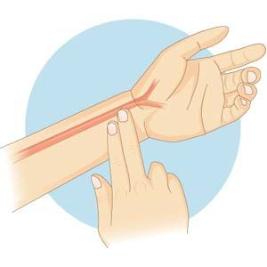

**A.** áp lực mạch đập. **B.** áp suất máu lên thành mạch.

**C.** vận tốc máu chảy. **D.** độ quánh của máu.

**Câu 20.** Câu nhận xét nào sau đây là đúng khi nói về áp suất chất rắn ?

**A.** Chất rắn truyền áp lực đi theo phương song song với mặt bị ép.

**B.** Chất rắn truyền áp lực đi theo mọi phương.

**C.** Áp suất là độ lớn của áp lực trên mặt bị ép.

**D.** Áp suất là độ lớn của áp lực trên một đơn vị diện tích bị ép.

**Câu 21.** Công thức tính áp suất là

**A.** p= $\frac{F}{S}$. **B.** p= $\frac{S}{F}$. **C.** F= $\frac{p}{S}$. **D.** F= $\frac{S}{p}$.

**Câu 22.** Đơn vị đo áp suất là gì?

**A.** Niuton (N). **C.** Niutơn trên mét (N/m).

**B.** Niuton mét (Nm).  **D.** Niutơn trên mét vuông (N/m).

**Câu 23.** [Muốn tăng áp suất thì](https://khoahoc.vietjack.com/question/663714/muon-tang-ap-suat-thi-giam-dien-tich-mat-bi-ep-va-giam-ap-luc-theo-cung-ti-le-b-giam-dien-tich-mat-b-yebfb)

**A.** giảm diện tích mặt bị ép và giảm áp lực theo cùng tỉ lệ.

**B.** giảm diện tích mặt bị ép và tăng áp lực.

**C.** tăng diện tích mặt bị ép và tăng áp lực theo cùng tỉ lệ.

**D.** tăng diện tích mặt bị ép và giảm áp lực.

**Câu 24.** [Chỉ ra kết luận sai trong các kết luận sau:](https://khoahoc.vietjack.com/question/663722/chi-ra-ket-luan-sai-trong-cac-ket-luan-sau-ap-luc-la-luc-ep-co-phuong-vuong-goc-voi-mat-bi-ep-yybt1)

**A.** Áp lực là lực ép có phương vuông góc với mặt bị ép.

**B.** Đơn vị của áp suất là N/m2.

**C.** Áp suất là độ lớn của áp lực trên một diện tích bị ép.

**D.** Đơn vị của áp lực là đơn vị của lực.

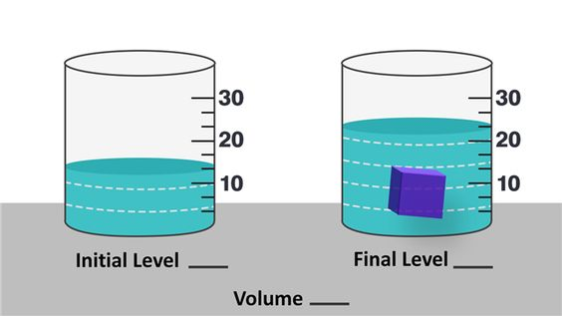**Câu 25.** Khi nhúng một khối lập phương vào nước, mặt nào của khối lập phương chịu áp lực lớn nhất của nước?

**A.** Áp lực như nhau ở cả 6 mặt. **B.** Mặt trên.

**C.** Mặt dưới. **D.** Các mặt bên.

**[Câu 26.](https://khoahoc.vietjack.com/question/663724/truong-hop-nao-trong-cac-truong-hop-sau-co-the-lam-tang-ap-suat-cua-mot-vat-len-vat-khac-hjad3)** [Trường hợp nào trong các trường hợp sau có thể làm tăng áp suất của một vật lên vật khác?](https://khoahoc.vietjack.com/question/663724/truong-hop-nao-trong-cac-truong-hop-sau-co-the-lam-tang-ap-suat-cua-mot-vat-len-vat-khac-hjad3)

**A.** Giữ nguyên áp lực tác dụng vào vật, tăng diện tích mặt bị ép.

**B.** Giữ nguyên áp lực tác dụng vào vật, giảm diện tích mặt bị ép.

**C.** Giữ nguyên diện tích mặt bị ép, giảm áp lực tác dụng vào vật.

**D.** Vừa giảm áp lực tác dụng vào vật vừa tăng diện tích mặt bị ép.

**Câu 27.**[Muốn giảm áp suất lên diện tích bị ép ta có thể làm như thế nào?](https://khoahoc.vietjack.com/question/663725/muon-giam-ap-suat-len-dien-tich-bi-ep-ta-co-the-lam-nhu-the-nao-a-giam-ap-luc-len-dien-tich-bi-ep)

**A.** Giảm áp lực lên diện tích bị ép.

**B.** Giảm diện tích bị ép.

**C.** Tăng áp lực và tăng diện tích bị ép lên cùng một số lần.

**D.** Tăng áp lực và giảm diện tích bị ép.

**[Câu 28.](https://khoahoc.vietjack.com/question/663726/don-vi-nao-sau-day-khong-phai-la-don-vi-tinh-ap-suat-a-n-m-2-b-pa-c-n-m-3-d-kpa)** [Đơn vị nào sau đây](https://khoahoc.vietjack.com/question/663726/don-vi-nao-sau-day-khong-phai-la-don-vi-tinh-ap-suat-a-n-m-2-b-pa-c-n-m-3-d-kpa)**[không phải](https://khoahoc.vietjack.com/question/663726/don-vi-nao-sau-day-khong-phai-la-don-vi-tinh-ap-suat-a-n-m-2-b-pa-c-n-m-3-d-kpa)**[là đơn vị tính áp suất?](https://khoahoc.vietjack.com/question/663726/don-vi-nao-sau-day-khong-phai-la-don-vi-tinh-ap-suat-a-n-m-2-b-pa-c-n-m-3-d-kpa)

**A.** N/m2. **B.** Pa. **C.** N/m3. **D.** kPa.

**Câu 29.** Một vật đặt trên mặt bàn nằm ngang gây nên một áp suất 40N/m’. Phát biểu nào sau đây là đúng?

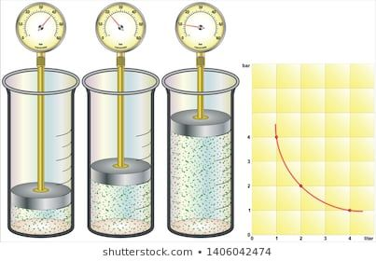

**A.** Cứ 1m mặt bàn chịu tác dụng một áp lực có độ lớn là 40N.

**B.** Áp suất này gây ra bởi một vật có khối lượng 4kg.

**C.** Áp suất này gây ra bởi một vật có khối lượng 40kg.

**D.** Áp suất này gây ra bởi một vật có trọng lượng 40N.

**Câu 30.** Lực nào sau đây không phải là áp lực?

**A.** Trọng lượng của quyển sách đặt trên mặt bàn nằm ngang.

**B.** Lực của búa tác dụng vuông góc với mũ đinh.

**C.** Lực kéo vật chuyển động trên mặt sàn.

**D.** Lực mà lưỡi dao tác dụng vào vật.

**Câu 31.** Khi xe đang chuyển động đều trên mặt nằm ngang thì áp lực do xe tác dụng lên mặt đất có độ lớn bằng

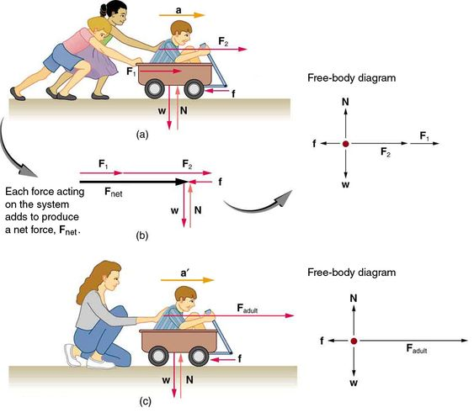

**A.** trọng lượng của xe và người đi xe. **B.** lực kéo của động cơ xe máy.

**C.** lực cản của động cơ xe máy. **D.** không.

**Câu 32.** Một người đứng trên một cái ghế 4 chân. Diện tích tiếp xúc của cả người và ghế lên mặt đất là

**A.** diện tích của 1 chân ghế.

**B.** diện tích của 4 chân ghế.

**C.** diện tích của 2 bàn chân người.

**D.** tổng diện tích của cả 4 chân ghế và 2 chân người.

**Câu 33.** Câu so sánh áp suất và áp lực nào sau đây là đúng?

**A.** Áp suất và áp lực có cùng đơn vị đo.

**B.** Áp lực là lực ép có phương vuông góc với mặt bị ép, áp suất là lực ép không vuông góc với mặt bị ép.

**C.** Áp suất có số đo bằng độ lớn của áp lực trên một đơn vị diện tích bị ép.

**D.** Giữa áp suất và áp lực không có mối liên hệ nào.

**Câu 34.** Điều nào sau đây đúng khi nói về áp suất?

**A.** Áp suất là độ lớn của áp lực trên mặt bị ép.

**B.** Áp suất tỉ lệ nghịch với độ lớn của áp lực.

**C.** Với áp lực không đổi áp suất tỉ lệ nghịch với diện tích bị ép.

**D.** Áp suất không phụ thuộc diện tích bị ép.

**Câu 35.** Đặt một bao gạo có trong lượng 200N lên một cái ghế đặt trên mặt sàn nằm ngang có khối lượng 50N. Áp lực tác dụng lên mặt sàn có độ lớn là

**A.** 50N. **B.** 150N. **C.** 200N. **D.** 250N.

**Câu 36.** Một vật có trọng lượng 100N đặt trên mặt sàn nằm ngang. Diện tích mặt tiếp xúc của vật với mặt bàn là S = 50cm. Áp suất tác dụng lên mặt sàn là

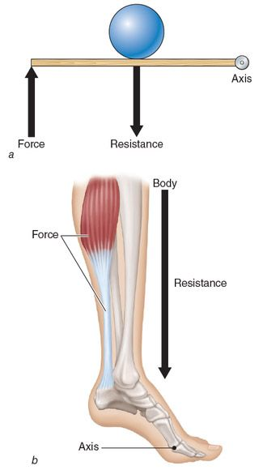

**A.** 0,2N/m². **B.** 2N/m². **C.** 200N/m². **D.** 2000N/m².

**Câu 37.** Một ôtô vận tải có khối lương 1,5 tấn. Xe có bốn bánh. Mỗi bánh có diện tích tiếp xúc với mặt đất bằng 100 cm2. Áp suất tác dụng lên mặt đất dưới các lốp xe là

**A.** 6000 Pa. **B.** 375 Pa. **C.** 375000 Pa.  **D.** 1462 Pa.

**Câu 38.** Bình thường áp suất khí quyển có giá trị vào khoảng:

**A.** 76cm.  **B.** 76cmHg.   **C.** 76N/m2.  **D.** 760cmHg.

**Câu 39.** Một người nặng 60kg đứng lên sàn nhà bằng hai chân. Biết diện tích mỗi bàn chân là 3dm2. Áp suất người ấy tác dụng lên sàn nhà là

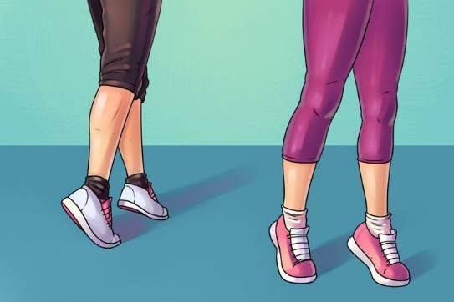

**A.** 2.000N/m2. **B.** 20.000N/m2.

**C.** 10.000N/m2.   **D.** 100.000N/m.

**Câu 40.** [Đặt một bao gạo 60kg lên một ghế 4 chân có khối lượng 4kg. Diện tích tiếp xúc với mặt đất của mỗi chân ghế là 8cm](https://khoahoc.vietjack.com/question/663734/dat-mot-bao-gao-60kg-len-mot-ghet-4-chan-co-khoi-luong-4kg-dien-tich-iep-xuc-voi-mat-dat-cua-moi-cha)[2](https://khoahoc.vietjack.com/question/663734/dat-mot-bao-gao-60kg-len-mot-ghet-4-chan-co-khoi-luong-4kg-dien-tich-iep-xuc-voi-mat-dat-cua-moi-cha)[. Áp suất mà gạo và ghế tác dụng lên mặt đất là](https://khoahoc.vietjack.com/question/663734/dat-mot-bao-gao-60kg-len-mot-ghet-4-chan-co-khoi-luong-4kg-dien-tich-iep-xuc-voi-mat-dat-cua-moi-cha)

[](https://khoahoc.vietjack.com/question/663734/dat-mot-bao-gao-60kg-len-mot-ghet-4-chan-co-khoi-luong-4kg-dien-tich-iep-xuc-voi-mat-dat-cua-moi-cha)

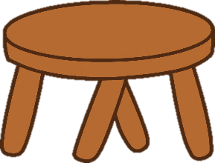

**A.**p = 20000N/m2. **B.**p = 2000000N/m2.

**C.** p = 200000N/m. **D.**Là một giá trị khác.

**Câu 41.** [Cùng một lực như nhau tác dụng lên hai vật khác nhau. Diện tích tác dụng của lực lên vật A lớn gấp bốn lần diện tích lực tác dụng lên vật](https://khoahoc.vietjack.com/question/663740/cung-mot-luc-nhu-nhau-tac-dung-len-hai-vat-khac-nhau-dien-tich-tac-dung-cua-luc-len-vat-a-lon-gap-bo-78sa5)[B.](https://khoahoc.vietjack.com/question/663740/cung-mot-luc-nhu-nhau-tac-dung-len-hai-vat-khac-nhau-dien-tich-tac-dung-cua-luc-len-vat-a-lon-gap-bo-78sa5)

**A.** Áp suất tác dụng lên vật A lớn gấp bốn lần áp suất tác dụng lên vậtB.

**B.** Áp suất tác dụng lên vật B lớn gấp đôi áp suất tác dụng lên vật A.

**C.** Áp suất tác dụng lên hai vật như nhau.

**D.** Áp suất tác dụng lên vật B lớn gấp bốn lần áp suất tác dụng lên vật A.

**Câu 42.** [Một hình hộp chữ nhật có kích thước 20cm x 10cm x 5cm được đặt trên bàn nằm ngang. Biết trọng lượng riêng của chất làm nên vật là d=2.10](https://khoahoc.vietjack.com/question/663743/mot-hinh-hop-chu-nhat-co-kich-thuoc-20cm-x-10cm-x-5cm-duoc-dat-tren-ban-nam-ngang-biet-trong-luong-r)[4](https://khoahoc.vietjack.com/question/663743/mot-hinh-hop-chu-nhat-co-kich-thuoc-20cm-x-10cm-x-5cm-duoc-dat-tren-ban-nam-ngang-biet-trong-luong-r) [N/m](https://khoahoc.vietjack.com/question/663743/mot-hinh-hop-chu-nhat-co-kich-thuoc-20cm-x-10cm-x-5cm-duoc-dat-tren-ban-nam-ngang-biet-trong-luong-r)[3](https://khoahoc.vietjack.com/question/663743/mot-hinh-hop-chu-nhat-co-kich-thuoc-20cm-x-10cm-x-5cm-duoc-dat-tren-ban-nam-ngang-biet-trong-luong-r)[. Áp suất lớn nhất và nhỏ nhất tác dụng lên mặt bàn là bao nhiêu? Lấy g=10m/s](https://khoahoc.vietjack.com/question/663743/mot-hinh-hop-chu-nhat-co-kich-thuoc-20cm-x-10cm-x-5cm-duoc-dat-tren-ban-nam-ngang-biet-trong-luong-r)[2](https://khoahoc.vietjack.com/question/663743/mot-hinh-hop-chu-nhat-co-kich-thuoc-20cm-x-10cm-x-5cm-duoc-dat-tren-ban-nam-ngang-biet-trong-luong-r)[.](https://khoahoc.vietjack.com/question/663743/mot-hinh-hop-chu-nhat-co-kich-thuoc-20cm-x-10cm-x-5cm-duoc-dat-tren-ban-nam-ngang-biet-trong-luong-r)

**A.** pmax= 4000Pa; pmin = 1000Pa. **B.** pmax=10000Pa; pmin=2000Pa.

**C.** pmax=4000Pa; pmin=1500Pa. **D.** pmax=10000Pa; pmin=5000Pa.

**Câu 43.** Một xe tăng khối lượng 45 tấn, có diện tích tiếp xúc các bản xích của xe lên mặt đất là 1,25m. Áp suất của xe tăng tác dụng lên mặt đất là

**A.** 36N/m². **B.** 36000N/m².

**C.** 360000N/m². **D.** 562500N/m².

**Câu 44.** Đặt một bao gạo 60kg lên một cái ghế bốn chân có khối lượng 4kg. Diện tích tiếp xúc với mặt đất của mỗi chân ghế là 8cm. Áp suất của chân ghế tác dụng lên mặt đất là

**A.** 200000N/m². **B.** 125000N/m². **C.** 80000N/m². **D.** 5000N/m².

**Câu 45.** Khi đi chân không vào nền nhà vừa láng xi măng thì ta thường để lại các vết chân. Muốn không để lại các vết chân thì người ta thường lót một tấm ván rộng lên và đi lên đấy. Ở đây chúng ta áp dụng nguyên tắc nào? Hãy chọn câu trả lời đúng.

**A.** Lót tấm ván để tăng trọng lượng của người tác dụng vào mặt sàn.

**B.** Lót tấm ván để giảm trọng lượng của người tác dụng vào mặt sàn.

**C.** Lót tấm ván để tăng diện tích tiếp xúc từ đó giảm áp suất tác dụng vào mặt sàn.

**D.** Lót tấm ván để tăng áp suất tác dụng vào mặt sàn.

**Câu 46.** Trong các trường hợp sau trường hợp nào làm tăng áp suất lên mặt bị ép?

**A.** Kê gạch vào các chân giường.

**B.** Làm móng to và rộng khi xây nhà.

**C.** Mài lưỡi dao cho mỏng.

**D.** Lắp các thanh tà vẹt dưới đường ray xe lửa.

**Câu 47.** Cột trụ đỡ tạo ra một áp suất lên diện tích chân cột là hình tròn. Tăng đường kính chân cột lên gấp đôi thì áp suất thay đổi ra sao?

**A.** giảm 2 lần. **B.** giảm 4 lần.

**C.** không thay đổi. **D.** thay đổi khác A, B,C.

**Câu 48.** Một cái nhà gạch có khối lượng 120 tấn. Mặt đất ở nơi cất nhà chỉ chịu được áp suất tối đa là 10 N/m. Diện tích tối thiểu của móng là

**A.** 0,083m² **B.** 0,83m². **C.** 1,2m². **D.** 12m².

**Câu 49.** Một mặt đất có thể chịu được một áp suất tối đa là 2.104N/m. Hỏi một ô tô có khối lượng 1000kg, diện tích bánh xe là 0,025m có thể đi qua được hay không? Chọn phương án trả lời đúng nhất trong các phương án trả lời sau:

**A.** Không qua được vì áp suất do ô tô tạo ra lớn hơn áp suất tối đa mà mặt đất có thể chịu được.

**B.** Đi qua được vì áp suất do ô tô tạo ra nhỏ hơn áp suất tối đa mà mặt đất có thể chịu được.

**C.** Không qua được vì áp suất do ô tô tạo ra nhỏ hơn áp suất tối đa mà mặt đất có thể chịu được.

**D.** Đi qua được vì áp suất do ô tô tạo ra lớn hơn áp suất tối đa mà mặt đất có thể chịu được.

**Câu 50.** Tính chiều cao giới hạn của 1 tường gạch nếu áp suất lớn nhất mà móng có thể chịu được là 110 000N/m3. Biết trọng lượng riêng trung bình của gạch và vữa là 18400N/m3

**A.** 5m. **B.** 6m. **C.** 5m. **D.** 0,2m.

**II. Tự luận**

**Bài 1.** Trình bày các phương pháp để tăng/giảm áp suất.

**Bài 2.** Một xe tăng có trọng lượng 30000N. Diện tích tiếp xúc của các bản xích xe tăng lên mặt đất là 1,2m2

a) Tính áp suất của xe tăng 1 tăng tác dụng lên mặt đường

b) Áp suất của 1 người nặng 70 kg có diện tích tiếp xúc của 1 bàn chân lên mặt đất là 100 cm.

So sánh áp suất của người và xe

**Bài 3.** Một vật có khối lượng 7,5kg buộc vào một sợi dây. Cần phải giữ dây một lực bằng bao

nhiêu để vật cân bằng?

**Bài 4.** Một toa tàu lửa khối lượng 48 tấn có 4 trục bánh sắt, mỗi trục có 2 bánh xe, diện tích tiếp xúc của mỗi bánh xe với mặt ray là 4,5 cm2.

a. Tính áp suất của toa tàu lên đường ray khi toa tàu đỗ trên mặt ray bằng phẳng.

b. Tính áp suất của toa tàu lên mặt đất nếu tổng diện tích tiếp xúc ray và tà vẹt lên mặt đất là 2.4m2

**Bài 5.** Treo một vật vào một lực kế thấy lực kế chỉ 45N.

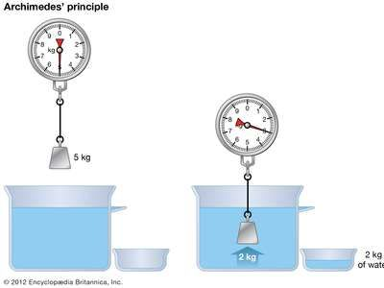

a) Hãy phân tích các lực tác dụng vào vật. Nêu rõ điểm đặt, phương, chiều và độ lớn của các lực đó.

b) Khối lượng của vật là bao nhiêu?

**Bài 6.** Một diễn viên xiếc có khối lượng 65kg cùng những chiếc ghế gỗ có khối lượng tổng cộng 60kg, xếp chồng cân bằng trên một cái ghế 4 chân có khối lượng 5kg. Diện tích tiếp xúc của một chân ghế là 10cm2. Tính áp suất của mỗi chân ghế tác dụng lên sàn sân khấu.

**Bài 7.** Một viên gạch có các kích thước 12cm, 14cm, 20cm và khối lượng 800g. Đặt viên gạch sao cho mặt của viên gạch tiếp xúc lên mặt bàn. Tính áp suất tác dụng lên mặt bàn các trường hợp có thể xảy ra.

**Bài 8.** Một xe bánh xích có trọng lượng 48000 N, diện tích tiếp xúc của các bản xích của xe lên mặt đất là 1,25 m². Tính áp suất của xe tác dụng lên mặt đất. Hãy so sánh áp suất của xe lên mặt đất với áp suất của một người nặng 65 kg có diện tích tiếp xúc của hai bàn chân lên mặt đất là 180 cm²

**Bài 9.**  Tính áp suất do ngón tay gây ra ấn lên cái kim, nếu sức ép bằng 3N và diện tích của mũi kim là 0,0003cm2

**Bài 10.** Một người trượt Patin có khối lượng 50 kg, đi giày trượt có diện tích tiếp xúc với mặt sàn của mỗi chiếc là 20 cm2. Tính:

a) Áp lực của người đó tác dụng lên mặt sàn.

b) Áp suất của người đó tác dụng lên mặt sàn khi trượt bằng hai chân và khi trượt bằng một chân.

**Hướng dẫn giải**

|  |  |  |  |  |  |  |  |  |  |  |  |  |  |  |
| --- | --- | --- | --- | --- | --- | --- | --- | --- | --- | --- | --- | --- | --- | --- |
| **1D** | **2A** | **3D** | **4C** | **5D** | **6B** | **7A** | **8A** | **9A** | **10B** | **11C** | **12C** | **13C** | **14A** | **15C** |
| **16A** | **17A** | **18A** | **19B** | **20D** | **21A** | **22D** | **23B** | **24C** | **25C** | **26B** | **27A** | **28C** | **29D** | **30C** |
| **31A** | **32B** | **33C** | **34C** | **35D** | **36D** | **37C** | **38B** | **39C** | **40C** | **41D** | **42A** | **43C** | **44A** | **45C** |
| **46C** | **47B** | **48D** | **49A** | **50B** |  |  |  |  |  |  |  |  |  |  |

**Câu 1. Đáp án D**

Đơn vị đo áp suất Niutơn trên mét vuông (N/m2).

**Câu 2. Đáp án A**

Áp lực là lực ép có phương vuông góc với mặt bị ép.

**Câu 3. Đáp án D**

Ta có: áp suất p = F/S

=> Trường hợp 4 có áp suất tác dụng lên sàn lớn nhất vì diện tích mặt bị ép là nhỏ nhất và áp lực lớn

**Câu 4. Đáp án C**

N/m3 không phải là đơn vị tính áp suất.

**Câu 5. Đáp án D**

Lực mà Hà tác dụng lên mặt sàn là: 45×10=450(N) Áp suất mà Hà tác dụng lên mặt sàn là: 450 (0.005 × 2) = 450 0.01 =45000(N/m²).

**Câu 6. Đáp án B**

Áp lực là trọng lượng của vật ép lên mặt sàn.

**Câu 7. Đáp án A**

Muốn tăng áp suất thì giảm áp lực, tăng diện tích bị ép. Cách này không đúng.

**Câu 8. Đáp án A**

Muốn giảm áp suất lên diện tích bị ép ta có thể làm giảm áp lực lên diện tích bị ép.

**Câu 9. Đáp án A**

Công thức tính áp suất là p = F/S.

**Câu 10. Đáp án B**

Khi đoàn tàu đang chuyển động trên đường nằm ngang thì áp lực có độ lớn bằng trọng lực của tàu.

**Câu 11. Đáp án C**

Trọng lượng của bao gạo là: P1= 10.m1 = 10.60 = 600 N

Trọng lượng của ghế là: P2 = 10.m2 = 10.4 = 40 N

Diện tích tiếp xúc của 4 chân ghế với mặt đất là:

S = 4.8 cm2 = 4.0,0008 m2 = 0,0032 m2.

Áp suất các chân ghế tác dụng lên mặt đất là:

p = F/S = (P1 + P2)/S = (600+40)/0.0032 = 200000Pa = 200000 N/m2.

**Câu 12. Đáp án C**

đổi 1,5cm2 = 0,00015m2

S = 2x1.5 = 3dm2 = 0.3 m2

Trọng lực của học sinh đó gây là

F = P.S = 14000.0,00015 =2,1(N)

P = F = pxS =14x103x0,03 = 420N

Ta có:

F = P = 2.1Nm = P/10 = 420/10 = 42kg

**Câu 13. Đáp án C**

Trường hợp 3 có áp suất tác dụng lên sàn lớn nhất vì diện tích mặt bị ép là nhỏ nhất.

**Câu 14. Đáp án A**

Người đứng cả hai chân nhưng tay cầm quả tạ.

**Câu 15. Đáp án C**

Áp lực tác dụng lên tấm ván có độ lớn bằng trọng lượng của người: F = P = 10.m

Áp suất của người thứ nhất tác dụng lên tấm ván điện tích S1:

p1 = F1/S1 = 10m1/S1

Áp suất của người thứ hai tác dụng lên tấm ván diện tích S2:

p2 = F2/S2 = 10m2/S2

Lập tỷ số ta được:

= 1.44

Vậy p2 = 1.44p1.

**Câu 16. Đáp án A**

Niu tơn (N) là đơn vị của áp lực.

**Câu 17. Đáp án A**

Áp lực là lực ép có phương vuông góc với mặt bị ép.

**Câu 18. Đáp án A**

Áp lực là lực ép có phương vuông góc với mặt bị ép.

**Câu 19. Đáp án B**

Trong y học, người ta ứng dụng để đo áp suất lên thành mạch.

**Câu 20. Đáp án D**

Áp suất là độ lớn của áp lực trên một đơn vị diện tích bị ép.

**Câu 21. Đáp án A**

p= $\frac{F}{S}$.

**Câu 22. Đáp án D**

Đơn vị đo áp suất là Niutơn trên mét vuông (N/m).

**Câu 23. Đáp án B**

[Muốn tăng áp suất thì giảm diện tích mặt bị ép và tăng áp lực.](https://khoahoc.vietjack.com/question/663714/muon-tang-ap-suat-thi-giam-dien-tich-mat-bi-ep-va-giam-ap-luc-theo-cung-ti-le-b-giam-dien-tich-mat-b-yebfb)

**[Câu 24. Đáp án C](https://khoahoc.vietjack.com/question/663714/muon-tang-ap-suat-thi-giam-dien-tich-mat-bi-ep-va-giam-ap-luc-theo-cung-ti-le-b-giam-dien-tich-mat-b-yebfb)**

[Áp suất là độ lớn của áp lực trên một diện tích bị ép.](https://khoahoc.vietjack.com/question/663714/muon-tang-ap-suat-thi-giam-dien-tich-mat-bi-ep-va-giam-ap-luc-theo-cung-ti-le-b-giam-dien-tich-mat-b-yebfb)

**[Câu 25. Đáp án C](https://khoahoc.vietjack.com/question/663714/muon-tang-ap-suat-thi-giam-dien-tich-mat-bi-ep-va-giam-ap-luc-theo-cung-ti-le-b-giam-dien-tich-mat-b-yebfb)**

[Khi nhúng một khối lập phương vào nước, mặt dưới của khối lập phương chịu áp lực lớn nhất của nước.](https://khoahoc.vietjack.com/question/663714/muon-tang-ap-suat-thi-giam-dien-tich-mat-bi-ep-va-giam-ap-luc-theo-cung-ti-le-b-giam-dien-tich-mat-b-yebfb)

**[Câu 26. Đáp án B](https://khoahoc.vietjack.com/question/663714/muon-tang-ap-suat-thi-giam-dien-tich-mat-bi-ep-va-giam-ap-luc-theo-cung-ti-le-b-giam-dien-tich-mat-b-yebfb)**

[Giữ nguyên áp lực tác dụng vào vật, giảm diện tích mặt bị ép.](https://khoahoc.vietjack.com/question/663714/muon-tang-ap-suat-thi-giam-dien-tich-mat-bi-ep-va-giam-ap-luc-theo-cung-ti-le-b-giam-dien-tich-mat-b-yebfb)

**[Câu 27. Đáp án A](https://khoahoc.vietjack.com/question/663714/muon-tang-ap-suat-thi-giam-dien-tich-mat-bi-ep-va-giam-ap-luc-theo-cung-ti-le-b-giam-dien-tich-mat-b-yebfb)**

Muốn giảm áp suất lên diện tích bị ép ta có thể làm giảm áp lực lên diện tích bị ép.

**Câu 28. Đáp án C**

N/m3 không phải là đơn vị tính áp suất.

**Câu 29. Đáp án D**

Áp suất này gây ra bởi một vật có trọng lượng 40N.

**Câu 30. Đáp án C**

Lực kéo vật chuyển động trên mặt sàn không phải là áp lực.

**Câu 31. Đáp án A**

Khi xe đang chuyển động đều trên mặt nằm ngang thì áp lực do xe tác dụng lên mặt đất có độ lớn bằng trọng lượng của xe và người đi xe.

**Câu 32. Đáp án B**

Một người đứng trên một cái ghế 4 chân. Diện tích tiếp xúc của cả người và ghế lên mặt đất là diện tích của 4 chân ghế.

**Câu 33. Đáp án C**

Áp suất có số đo bằng độ lớn của áp lực trên một đơn vị diện tích bị ép.

**Câu 34. Đáp án C**

Với áp lực không đổi áp suất tỉ lệ nghịch với diện tích bị ép.

**Câu 35. Đáp án D**

p = F/S = 200/0.01 = 20000(Pa)

**Câu 36. Đáp án D**

p = F/S = 100/0.05 = 2000N/m2

**Câu 37. Đáp án C**

Trọng lượng của ô tô tải là:

P = 10×m = 10×1,5 ×1000 =15000(N)

Diện tích tiếp xúc của 4 bánh ô tô là:

S = 4×100 ×0,0001 = 0,04 (m2)

Áp suất tác dụng lên mặt đất dưới các lốp xe là:

P = F/S = 15000/0,04 = 375000(Pa).

Vậy áp suất tác dụng lên mặt đất dưới các lốp xe là: 375000Pa

**Câu 38. Đáp án B**

Bình thường áp suất khí quyển có giá trị vào khoảng 76cmHg.

**Câu 39. Đáp án C**

2cm2 = 0,0002m2

⇒ p = F/S = (40 x 10) / (0,0002 x 2) = 1000000(N/m2).

**Câu 40. Đáp án C**

Trọng lượng của bao gạo là: P1 = 10.m1 = 10.60 = 600 N

Trọng lượng của ghế là: P2 = 10.m2 = 10.4 = 40 N

Diện tích tiếp xúc của 4 chân ghế với mặt đất là:

S = 4.8 cm2 = 4.0,0008 m2 = 0,0032 m2.

Áp suất các chân ghế tác dụng lên mặt đất là:

p = F/S = (P1 + P2) / S = (600+40) / 0.0032 = 200000Pa = 200000N/m2

**Câu 41. Đáp án D**

Áp suất tác dụng lên vật B lớn gấp bốn lần áp suất tác dụng lên vật#A.

**Câu 42. Đáp án A**

Áp suất của hộp tác dụng lên mặt bàn trong trường hợp 1 là:

P1=d.h1=2.104.0,2=4000(Pa)

Áp suất trong trường hợp 2 l:

P2=d.h2=2.104.0,1=2000(Pa)

Áp suất trong trường hợp 3 là:

P3=d.h3=2.104.0,05=1000(Pa)

Ta có: P1> P2> (do 4000 > 2000 > 1000)

=> Pmax=4000Pa

=> Pmin=1000Pa

**Câu 43. Đáp án C**

+ Trọng lượng của xe: P = 10m = 10.45.103 = 450000N

+ Diện tích tiếp xúc của xe với đất: S=1,25m2

Áp suất xe tăng tác dụng lên mặt đất: p = P/S = 450000/1.25=360000N/m2

**Câu 44. Đáp án A**

Trọng lượng của bao gạo là: P1 = 10.m1 = 10.60 = 600 N

Trọng lượng của ghế là: P2 = 10.m2 = 10.4 = 40 N

Diện tích tiếp xúc của 4 chân ghế với mặt đất là:

S = 4.8 cm2 = 4.0,0008 m2 = 0,0032 m2.

Áp suất các chân ghế tác dụng lên mặt đất là:

p = F/S = (P1 + P2) / S = (600+40) / 0.0032 = 200000Pa = 200000N/m2

**Câu 45. Đáp án C**

Lót tấm ván để tăng diện tích tiếp xúc từ đó giảm áp suất tác dụng vào mặt sàn.

**Câu 46. Đáp án C**

Mài lưỡi dao cho mỏng

**Câu 47. Đáp án B**

Ta có: P= F/S

Khi tăng đường kính mặt cột lên gấp đôi $→$ Tăng bán kính lên gấp 4 lần $→$ Diện tích mặt cột tăng 4 lần

=> áp suất giảm 4 lần

**Câu 48. Đáp án D**

m =120 tấn = 120000kg

Vậy áp lực của ngôi nhà tác dụng lên mặt đất là: F=1200000N

Theo công thức: p = F/S ⇒ S = F/p =1200000/100000 = 12m2

**Câu 49. Đáp án C**

Không qua được vì áp suất do ô tô tạo ra lớn hơn áp suất tối đa mà mặt đất có thể chịu được.

**Câu 50. Đáp án B**

Cho diện tích tiếp xúc với móng là 1m2

Trọng lượng mà móng có thể chịu được là:

p=P/S⇒P=p.S=110000.1=110000(N)

Chiều cao giới hạn của tường gạch là:

d=P/V = $\frac{P}{S.h }$ ⇒ h = $\frac{\frac{P}{S}}{d }$ = $\frac{\frac{110000}{1}}{18400}$ ≈6(m)

(Có thể cho một diện tích tiếp xúc bất kì, tính ra chiều cao vẫn như nhau)

Vậy chiều cao giới hạn của tường mà móng có thể chịu được là: 6m.

**Tự luận**

**Bài 1.** Để tăng áp suất ta làm như sau:

• Tăng áp lực, giữ nguyên diện tích bị ép

Giữ nguyên áp lực giảm diện tích bị ép

• Tăng áp lực và giảm diện tích bị ép

Để giảm áp suất ta làm như sau:

• Giảm áp lực, giữ nguyên diện tích bị ép

• Giữ nguyên áp lực, Tăng diện tích bị ép

• Giảm áp lực và tăng diện tích bị ép

**Bài 2:** a) Áp lực của xe tăng tác dụng lên mặt đất bằng đúng trọng lượng của xe tăng:

                                   F = P = 30000N

Áp suất của xe tăng tác dụng lên mặt đường là:

p = $\frac{F}{S}=$ $\frac{3000}{1,2}$ = 25000 (N/m2)

b) Trọng lượng của người: P’= 10.m = 10.70= 700N

=> Áp lực của người lên mặt đất: F’ = P’ = 700N

Diện tích mặt tiếp xúc: S’ = 200cm2= 0,02m2

Áp suất của người tác dụng lên mặt đất:

p' = $\frac{F}{S}=$ $\frac{700}{0,02}$ = 35000 (N/m2)

So sánh: p’ = 35000N/m2 > p = 25000N/m2

=> Áp suất phụ thuộc vào áp lực và diện tích bị áp, vật có trọng lượng lớn có thể gây áp suất nhỏ nếu diện tích mặt tiếp xúc lớn, ngược lại vật có trọng lượng nhỏ có thể gây áp suất lớn nếu diện tích mặt tiếp xúc nhỏ.

**Bài 3:** Đổi 7,5kg=75N

mà vật đc buộc vaof dây thì để cho vật cần bằng thì lực căng của dây phải bằng trọng lg cảu vật tức là 75N

vậy cần 1 lực bằng 75N để vất cân bằng

**Bài 4:** Diện tích tiếp xúc tổng cộng của các bánh xe lên mặt ray:

                 S = = 36 cm2 = 0,0036 m2

Áp lực do toa tàu tác dụng xuống ray bằng đúng trọng lượng của toa tàu:

                        F = P = 10m = 10.48000 = 480000N

Áp suất tác dụng lên ray: p = $\frac{F}{S}$ = $\frac{480000 }{0,0036}$ = 133333333,3 N/m2

b) Áp suất do toa tàu tác dụng lên mặt đất:

p' = $\frac{F'}{S'}$ = $\frac{480000}{2,4}$ = 200000 N/m2

**Bài 5:** Áp lực phân bố đều cho mỗi chân ghế:

F = 10. (65+60+5)4 = 325 N

Diện tích của mỗi chân ghế là:

S = 10 cm2 = 0,001 m2

Áp suất của mỗi chân ghế tác dụng lên sàn là:

p = $\frac{F}{S}$ = $\frac{325}{0,001}$ = = 325000 (N/m2)

**Bài 6:** Áp lực phân bố đều cho mỗi chân ghế:

F = 10. (65+60+5)/4 = 325 N

Diện tích của mỗi chân ghế là:

S = 10 cm2 = 0,001 m2

Áp suất của mỗi chân ghế tác dụng lên sàn là:

p = F/S=325/0,001 = 325000 (N/m2)

**Bài 7.** mgạch = 800g=0.8kg=8N

Sẽ có 3 trường hợp xãy ra

Trường hợp 1:

Diện tích mặt tiếp xúc có cạnh là 12 và 14 (cm)

S= 12x14= 168(cm2) = 0.0168 m2

=> P====476,2(Pa)

trường hợp 2 mặt tiếp xúc có cạnh lần lượt là 12 và 20 (cm)

S= 12x20= 240 (cm2) =0.024m2

=> P = == 333,33(Pa)

trường hợp 3, mặt tiếp xúc có cạnh lần lượt là 14 và 20 (cm)

S= 14x20=280(cm2) = 0.028 m2

=> P===285,7 (Pa)

**Bài 8**. Mục đích: Để dễ dàng đo được nhịp tim và hoạt động của tim truyền máu đến phổi

**Bài 9**. Máy thuỷ lực có cấu tạo gồm 2 xilanh, 1 to, 1 nhỏ được nối thông nhau. Trong 2 xilanh có chứa đầy chất lỏng và thường là dầu được đậy kín bằng 2 pít tông. Khi tác dụng 1 lực F lên pít tông nhỏ có diện tích S, lực này gây ra áp suất p = F/S lên chất lỏng. Áp suất này được chất lỏng truyền nguyên vẹn đến pít tông lớn có diện tích S' gây ra lực nâng F' lên pít tông

F’ = p.S’ = F. $\frac{s'}{s}$ => $\frac{F'}{F}$ = $\frac{S'}{S}$

**Bài 10**. Trọng lượng của vật là: p = m.10 = 80000N

Diện tích của 6 bánh xe là: S = S1.6 = 7.5*10-4.6

Áp suất của xe tải tác dụng lên mặt đường là: p = F/S = 80000/(7.5*10-4.6)Pa=25000Pa